Информация о результатах
проверки соблюдения законодательства Российской Федерации и иных нормативных правовых актов о контрактной системе в сфере закупок товаров, работ, услуг для обеспечения государственных и муниципальных нужд Администрации Озинского муниципального образования Озинского муниципального района Саратовской области

Наименование контрольного органа в сфере закупок:
Финансовое управление администрации Озинского муниципального района Саратовской области.
Дата акта, место составления акта:
03 июля 2023 года, р.п. Озинки.
Дата и номер приказа о проведении проверки:
Приказ начальника финансового управления администрации Озинского муниципального района от 01.06.2023г. № 21
Основание проведения проверки:
В соответствии со статьей 54 Федерального закона от 06.10.2003 года № 131-ФЗ «Об общих принципах организации местного самоуправления в Российской Федерации», статьей 99 Федерального закона от 5 апреля 2013 г. N 44-ФЗ "О контрактной системе в сфере закупок товаров, работ, услуг для обеспечения государственных и муниципальных нужд" (с изменениями и дополнениями), постановлением Правительства Российской Федерации от 27.02.2020 года № 208 «Об утверждении федерального стандарта внутреннего государственного (муниципального) финансового контроля «Планирование проверок, ревизий и обследований», Уставом Озинского муниципального района Саратовской области, в целях осуществления контроля за соблюдением законодательства Российской Федерации и иных нормативных актов о контрактной системе в сфере закупок товаров, работ, услуг заказчиками, контрактными службами, контрактными управляющими, комиссиями по осуществлению закупок и их членов, уполномоченными органами, уполномоченными учреждениями, специализированными организациями (субъектами контроля)
На основании приказа начальника финансового управления администрации Озинского муниципального района Саратовской области от 12 декабря 2022 года № 26 «Об утверждении плана – графика проведения контрольных проверок соблюдения требований законодательства РФ и иных нормативно правовых актов о контрактной системе в сфере закупок товаров, работ, услуг для муниципальных нужд Озинского муниципального района на 2023 год».
Цель проведения проверки:
Предупреждение и выявление нарушений законодательства и иных нормативных правовых актов Российской Федерации о контрактной системе в сфере закупок.

Срок проведения проверки:
с 13 июня 2023 по 03 июля 2023 года.
Проверяемый период:
с 01 января по 31 декабря 2022 года.
Проверяющий: Ширяева Наталья Владимировна – консультант отдела бюджетного учета и отчетности финансового управления администрации Озинского муниципального района.

Наименование, адрес местонахождения Субъекта контроля проверки:
Администрация Озинского муниципального образования Озинского муниципального района Саратовской области (далее- Учреждение, заказчик); место нахождения Учреждения: 413623, Саратовская область, Озинский район, р.п. Озинки, ул. Советская, д. 49. ИНН/КПП 6423234770/ 642301001.
Для проверки представлены сведения о внесении записи в Единый государственный реестр юридических лиц администрации Озинского муниципального образования от 17.01.2006 года государственный регистрационный номер записи 1066413000280.
Проверка проведена с предварительным уведомлением проверяемого Субъекта в форме последующего контроля процедур по осуществлению закупок путем запроса необходимых материалов и разъяснений у проверяемого Субъекта. С оригиналом приказа о проведении проверки, Субъект проверки ознакомлен.

Документы, представленные субъектом проверки:

Учредительные документы, приказы, сведения для формирования лимитов бюджетных обязательств и показателей кассового плана по расходам бюджета на 2022 год по Озинскому муниципальному образованию Озинского муниципального района Саратовской области; план-график размещения заказов на поставки товаров, выполнение работ, оказание услуг для нужд заказчиков на 2022 год; муниципальные контракты и договора, заключенные для осуществления закупок на 2022 год, отчет по закупкам за проверяемый период.
Проверка осуществлена выборочным методом путем рассмотрения и анализа истребованных документов, а также сведений, размещенных на официальном сайте Российской Федерации в сети Интернет для размещения информации о размещении заказов на поставки товаров, выполнение работ, оказание услуг www.zakupki.gov.ru (далее по тексту – официальный сайт).

В результате проведенной проверки установлено следующее:

Администрация Озинского муниципального образования Озинского муниципального района Саратовской области является муниципальным образованием со статусом городского поселения, входит в состав Озинского муниципального района Саратовской области и призвана осуществлять исполнение действующего законодательства на основании Устава, принятого решением Совета Озинского муниципального образования Озинского муниципального района Саратовской области от 02 декабря 2005 года № 12 (с изменениями и дополнениями)
В проверяемом периоде Учреждение возглавляет глава администрации. На основании решения Совета Озинского муниципального образования от 08 августа 2022 года № 61 на должность главы администрации Озинского муниципального образования назначен Сайгин Андрей Анатольевич.
В соответствии с договором на бухгалтерское обслуживание от 01.02.2006 года бухгалтерский учет исполнения плановых обязательств осуществляет Муниципальное казенное учреждение «Централизованная бухгалтерия органов местного самоуправления Озинского муниципального района».
Право первой подписи бухгалтерских и финансовых документов имеет:
- глава администрации Озинского муниципального образования Сайгин А.А.;
Право второй подписи имеет:
- руководитель МКУ «ЦБ ОМСУ», главный бухгалтер Шмыгалева О.В., назначенная на должность распоряжением главы администрации Озинского муниципального района от 03.06.2013 № 375-р.

Контрактный управляющий

Организация закупок в Учреждении осуществляется в соответствии с законодательством о контрактной системе.
В соответствии с решением районного Собрания Озинского муниципального района от 21 апреля 2014 года № 215 «О внесении изменений и дополнений в решение районного Собрания Озинского муниципального района от 17 декабря 2013 года №199», администрация Озинского муниципального района Саратовской области является уполномоченным органом на осуществление функций в сфере закупок товаров, работ, услуг для определенных учреждений согласно приложению №1 к данному решению.
Распоряжением администрации Озинского муниципального образования Озинского муниципального района Саратовской области от 01.09.2022 года № 108-Р «О назначении ответственного за осуществление закупок (контрактного управляющего)», назначен Сайгин Андрей Анатольевич и наделен обязанностями контрактного управляющего, что соответствует ст. 38 Закона.
В соответствии с ч. 6 ст. 38 Федерального закона № 44-ФЗ, работники контрактной службы, контрактный управляющий должны иметь высшее образование или дополнительное профессиональное образование в сфере закупок..
Сайгин А.А. имеет профессиональное образование в сфере размещения заказов на поставки товаров, выполнение работ, оказание услуг для государственных и муниципальных нужд. В рамках полномочий, установленных Законом № 44-ФЗ, участники процесса закупки используют в своей работе электронную подпись. Право использования электронно-цифровой подписи в целях подписания муниципальных контрактов от лица Заказчика, размещения на официальном сайте в сети «Интернет» информации о закупках для обеспечения нужд Учреждения принадлежит главе администрации муниципального образования Сайгину А.А..
В соответствии с положениями ч.1 и ч.3 ст. 39 Федерального закона
№ 44-ФЗ, для определения поставщиков (подрядчиков, исполнителей), за исключением осуществления закупки у единственного поставщика (подрядчика, исполнителя), Заказчик создает комиссию по осуществлению закупок.
Заказчиком могут создаваться конкурсные, аукционные, котировочные комиссии, комиссии по рассмотрению заявок на участие в запросе предложений и окончательных предложений и единые комиссии, осуществляющие функции по осуществлению закупок путем проведения конкурсов, аукционов, запросов котировок, запросов предложений. Заказчик включает в состав комиссии преимущественно лиц, прошедших профессиональную переподготовку или повышение квалификации в сфере закупок (ч. 5 ст. 39 Федерального закона № 44-ФЗ). Такая комиссия создана на основании постановления администрации Озинского муниципального района от 11.02.2014г. № 58 «О создании Единой комиссии Уполномоченного органа по осуществлению закупок товаров, работ, услуг для муниципальных нужд заказчиков» (с изменениями).
В состав единой комиссии по осуществлению закупок входит 5 человек, курсы повышения квалификации по программе «Правовое регулирование, практика осуществления, экспертиза результатов и контроль в системе государственных, муниципальных и корпоративных закупок» прошли все члены комиссии.
В своей деятельности комиссия руководствуется утвержденным положением, которое разработано в соответствии с действующим Законодательством.
Согласно ст. 72 Бюджетного кодекса Российской Федерации закупки товаров, работ, услуг для обеспечения государственных (муниципальных) нужд осуществляются в соответствии с законодательством Российской Федерации о контрактной системе в сфере закупок товаров, работ, услуг для обеспечения государственных и муниципальных нужд с учетом положений Бюджетного кодекса Российской Федерации.
Муниципальные контракты заключаются в соответствии с планом-графиком, сформированным и утвержденным в установленном законодательством Российской Федерации о контрактной системе в сфере закупок товаров, работ, услуг для обеспечения государственных и муниципальных нужд порядке, и оплачиваются в пределах лимитов бюджетных обязательств.
Так же, в соответствии со ст. 16 Федерального закона № 44-ФЗ планирование закупок осуществляется посредствам формирования, утверждения и ведения планов- графиков. Закупки не предусмотренные планом- графиком, не могут быть осуществлены.

Проверка сроков размещения на официальном сайте планов-графиков размещения заказов на поставки товаров, выполнения работ, оказание услуг для нужд заказчиков, порядка ведения плана-графика, наличия в нем информации о закупках
В ходе проверки изучен и рассмотрен план-график размещения заказов на поставку товаров, выполнения услуг для обеспечения муниципальных нужд на 2022 год, опубликованный на официальном сайте «zakupki.gov.ru» 30.12.2021 года.
План – график размещается на Официальном сайте не позднее одного календарного месяца после принятия закона (решения) о бюджете. Решение Совета Озинского МО от 20.12.2021 год № 25 «О бюджете Озинского муниципального образования Озинского муниципального района на 2022 год и на плановый период 2023 и 2024 годов», план-график размещения заказов на поставки товаров, выполнения работ, оказание услуг на 2022 год администрации Озинского муниципального образования Озинского муниципального района Саратовской области должен быть опубликован не позднее 19 января 2022 года, фактически план-график заказчиком размещен 30.12.2021г.
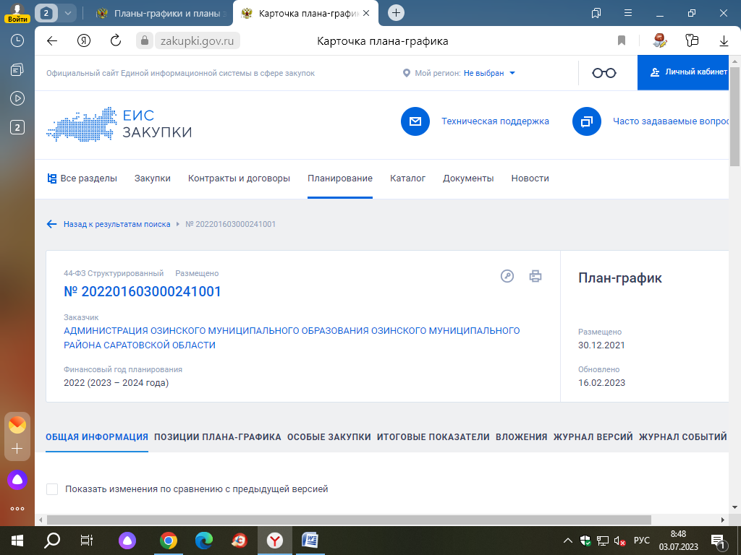
По итогам анализа информации, размещенной на официальном сайте в
проверяемом периоде, и представленных Заказчиком документов, установлено следующее. Согласно плану – графику размещенному на официальном сайте 30 декабря 2021 года, совокупный годовой объем закупок товаров, работ, услуг на 2022 г. составлял 19851,43627 тыс. руб.
Согласно журналу версий размещения плана-графика закупок и изменений к нему (данные ЕИС), в течение 2022г. в план-график закупок вносились изменения 28 раз без нарушения сроков размещения установленных Федеральным законом №44-ФЗ.
В результате изменений учреждением запланировано осуществление закупок в 2022 году на общую сумму 64467,98552 тыс. руб., в том числе:
- в соответствии с пунктом 4 части 1 статьи 93 Федерального закона № 44-ФЗ на общую сумму 6255,00000 тыс. рублей.
В соответствии с требованиями статьи 73 Бюджетного кодекса РФ, Заказчик ведет реестр гражданско-правовых договоров за период с января 2022 года по декабрь 2022 года.
Планируемые закупки за 2022 год отражены в плане закупок и плане графике закупок товаров работ и услуг.
Проверка обоснования начальной (максимальной) цены контракта, цены контракта, заключаемого с единственным поставщиком (подрядчиком, исполнителем), включённой в план-график

В соответствии с требованиями статьи 22 Закона № 44-ФЗ НМЦК, заключаемого с единственным поставщиком (подрядчиком, исполнителем) должна определяться и обосновываться заказчиком посредством применения предусмотренных законом методов и Методических рекомендаций по применению методов определения начальной (максимальной) цены контракта, цены контракта, заключаемого с единственным поставщиком (подрядчиком, исполнителем), утвержденных приказом Министерства экономического развития РФ от 02.10.2013 года № 567.
В соответствии с пунктом 1 статьи 18 Федерального закона от 05.04.2013 года № 44-ФЗ, обоснование закупок в проверяемом периоде осуществлялось заказчиком при формировании плана закупок товаров, работ, услуг для обеспечения муниципальных нужд на текущий финансовый год.
Начальная максимальная цена контрактов по закупкам обоснована методом сопоставимых рыночных цен.
В ходе проверки представлены копии коммерческих предложений от исполнителей, на основании которых была сформирована НМЦК.
При проверке правильности определения и обоснования начальной максимальной цены контракта, включенной в план-график нарушений не установлено.

Осуществление закупок путем проведения конкурентных способов определения поставщика (исполнителя, подрядчика):
В ходе проверки обоснованности допуска (отказа в допуске) участников закупки, отстранения участника закупки от участия в определении поставщика (подрядчика, исполнителя) или отказа от заключения контракта нарушений не установлено. Заявки от участников электронных аукционов в проверяемом периоде рассматривались Единой комиссией по осуществлению закупок товаров, работ, услуг для обеспечения муниципальных нужд в соответствии с требованиями ст. 31 Федерального закона от 05.04.2013 № 44-ФЗ. Необоснованных допусков, отклонений, отстранений участников электронных аукционов с нарушением требований и условий, установленных в извещении и документации о закупке, не установлено. По результатам состоявшихся электронных аукционов Заказчиком в установленные сроки были подписаны контракты с поставщиками, признанными победителями. Поступления жалоб от участников электронных аукционов в проверяемом периоде не зафиксировано.
В ходе проверки соответствия заключенных контрактов требованиям, предусмотренным документацией (извещениями) о закупках, нарушений не установлено.

Осуществление закупки у единственного поставщика (исполнителя, подрядчика) в соответствии со ст. 93 закона за проверяемый период:
Осуществление закупки у единственного поставщика (исполнителя, подрядчика) в соответствии со ст. 93 закона за проверяемый период:
- гражданско-правовые договора заключены в соответствии с действующим законодательством;
- сведения о заключенных договорах внесены в реестр закупок в соответствии со ст. 73 Бюджетного кодекса РФ.
Проверка применения заказчиком мер ответственности и совершения иных действий в случае нарушения поставщиком (подрядчиком, исполнителем) условий контракта
В соответствии с п. 4 статьи 34 Закона № 44-ФЗ в контракт включается обязательное условие об ответственности заказчика и поставщика (подрядчика, исполнителя) за неисполнение или ненадлежащее исполнение обязательств, предусмотренных контрактом.
В ходе проверки установлено, что в применении обеспечительных мер и мер ответственности к поставщикам (подрядчикам, исполнителям) со стороны Заказчика в проверяемом периоде не было необходимости в связи с тем, что поставщики (подрядчики, исполнители), признанные победителями по результатам проведения электронных аукционов добросовестно заключили контракты в соответствии с документацией об электронных аукционах и исполнили свои обязательства в рамках исполнения условий заключенных контрактов.
Проверка своевременности, полноты и достоверности отражения в документах учёта поставленного товара, выполненной работы (её результата) или оказанной услуги
В соответствии с ч. 1 ст. 9 Закона № 402-ФЗ каждый факт хозяйственной жизни подлежит оформлению первичным учетным документом. На основании первичных документов ведется бухгалтерский учет. Первичный учетный документ должен быть составлен в момент совершения операции, а если это не представляется возможным непосредственно после ее окончания (ч. 3 ст. 9 Закона № 402-ФЗ).
Аналитический учет расчетов с поставщиками и подрядчиками ведется в Журналах операций расчетов с поставщиками и подрядчиками в разрезе каждого контрагента.
Согласно Отчету об осуществлении закупок товаров, работ, услуг для муниципальных нужд по Озинскому муниципальному образованию осуществлено 172 закупки на 64467,98552 тыс. рублей, в т.ч.:
- способом электронного аукциона - 30 закупок на 14905,79065 тыс. рублей;
- у единственного поставщика (закупки малого объема) – 130 закупок на сумму 6255,00000 тыс. рублей;
- закупки у субъектов малого предпринимательства – 12 закупок на сумму 43307,19487 тыс.рублей.
В соответствии с ч. 1 ст. 30 Федерального закона № 44-ФЗ заказчики обязаны осуществлять закупки у субъектов малого предпринимательства, социально ориентированных некоммерческих организаций в объеме не менее чем пятнадцать процентов совокупного годового объема закупок. Администрацией заключено 12 контрактов у субъектов малого предпринимательства на сумму 43307,19487 тыс. рублей.
Проверка своевременности, полноты и достоверности отражения в документах учета поставленного товара, выполненной работы (ее результата) или оказанной услуги проводилась выборочным методом на основании данных журнала учета операций расчетов с поставщиками и подрядчиками № 4 по муниципальным контрактам. В ходе проверки нарушений не установлено.
Проверка соответствия использования поставленного товара, выполненной работы (ее результата) или оказанной услуги целям осуществления закупки
В соответствии с п.7 ч.8 ст.99 Закона № 44-ФЗ, проведена выборочная
проверка соответствия использования поставленного товара, выполненной работы (ее результата) или оказанной услуги целям осуществления закупки.
На поставленные товары, выполненные работы и оказанные услуги к проверке представлены документы: муниципальные контракты, договоры, акты выполненных работ (оказанных услуг), товарные накладные.
Выборочной проверкой соответствия поставленного товара, выполненной работы (её результата) или оказанной услуги условиям заключенных договоров, контрактов нарушений не установлено.

